附件一：

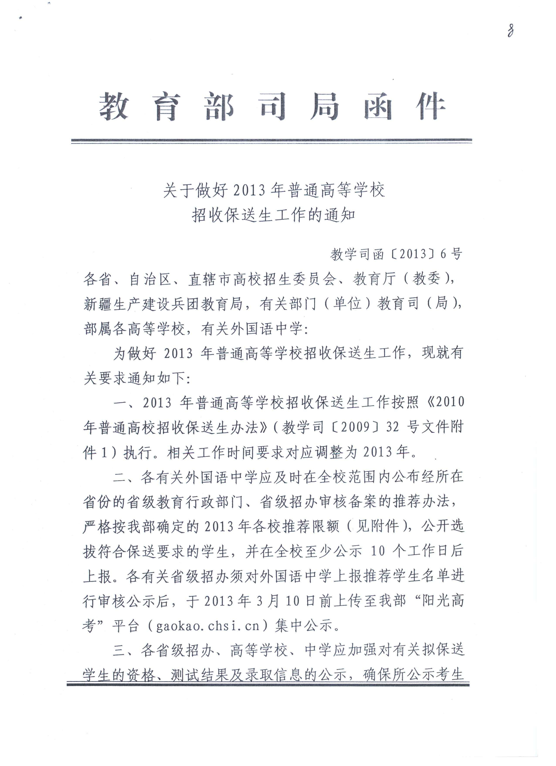

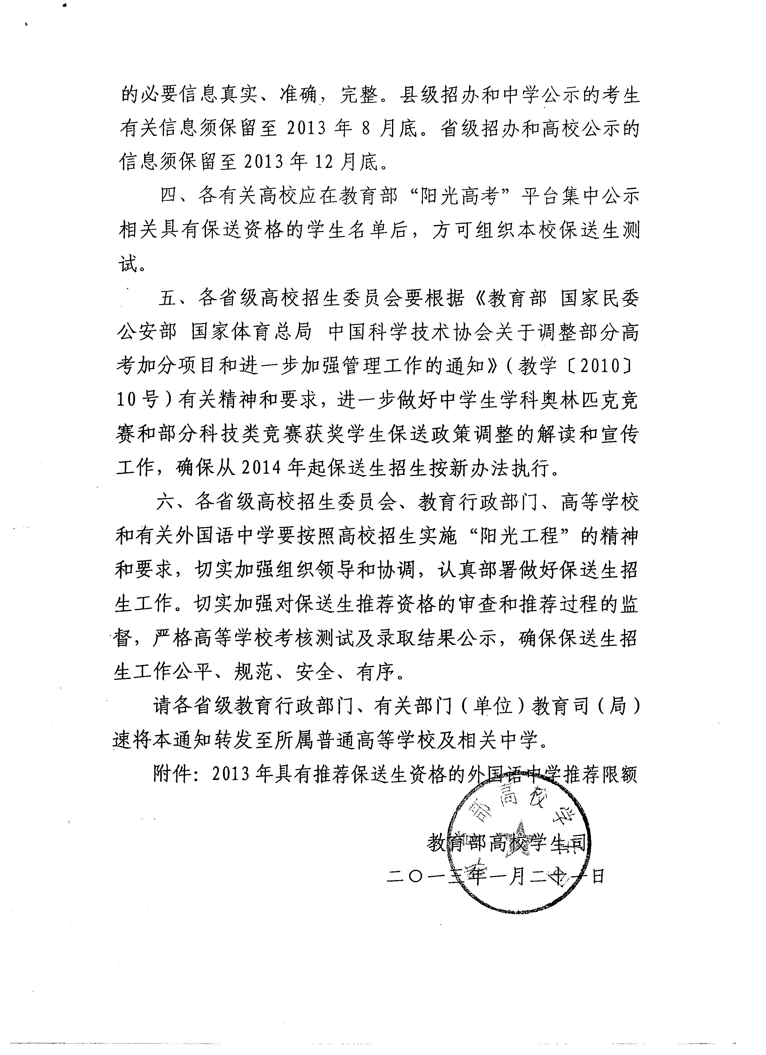

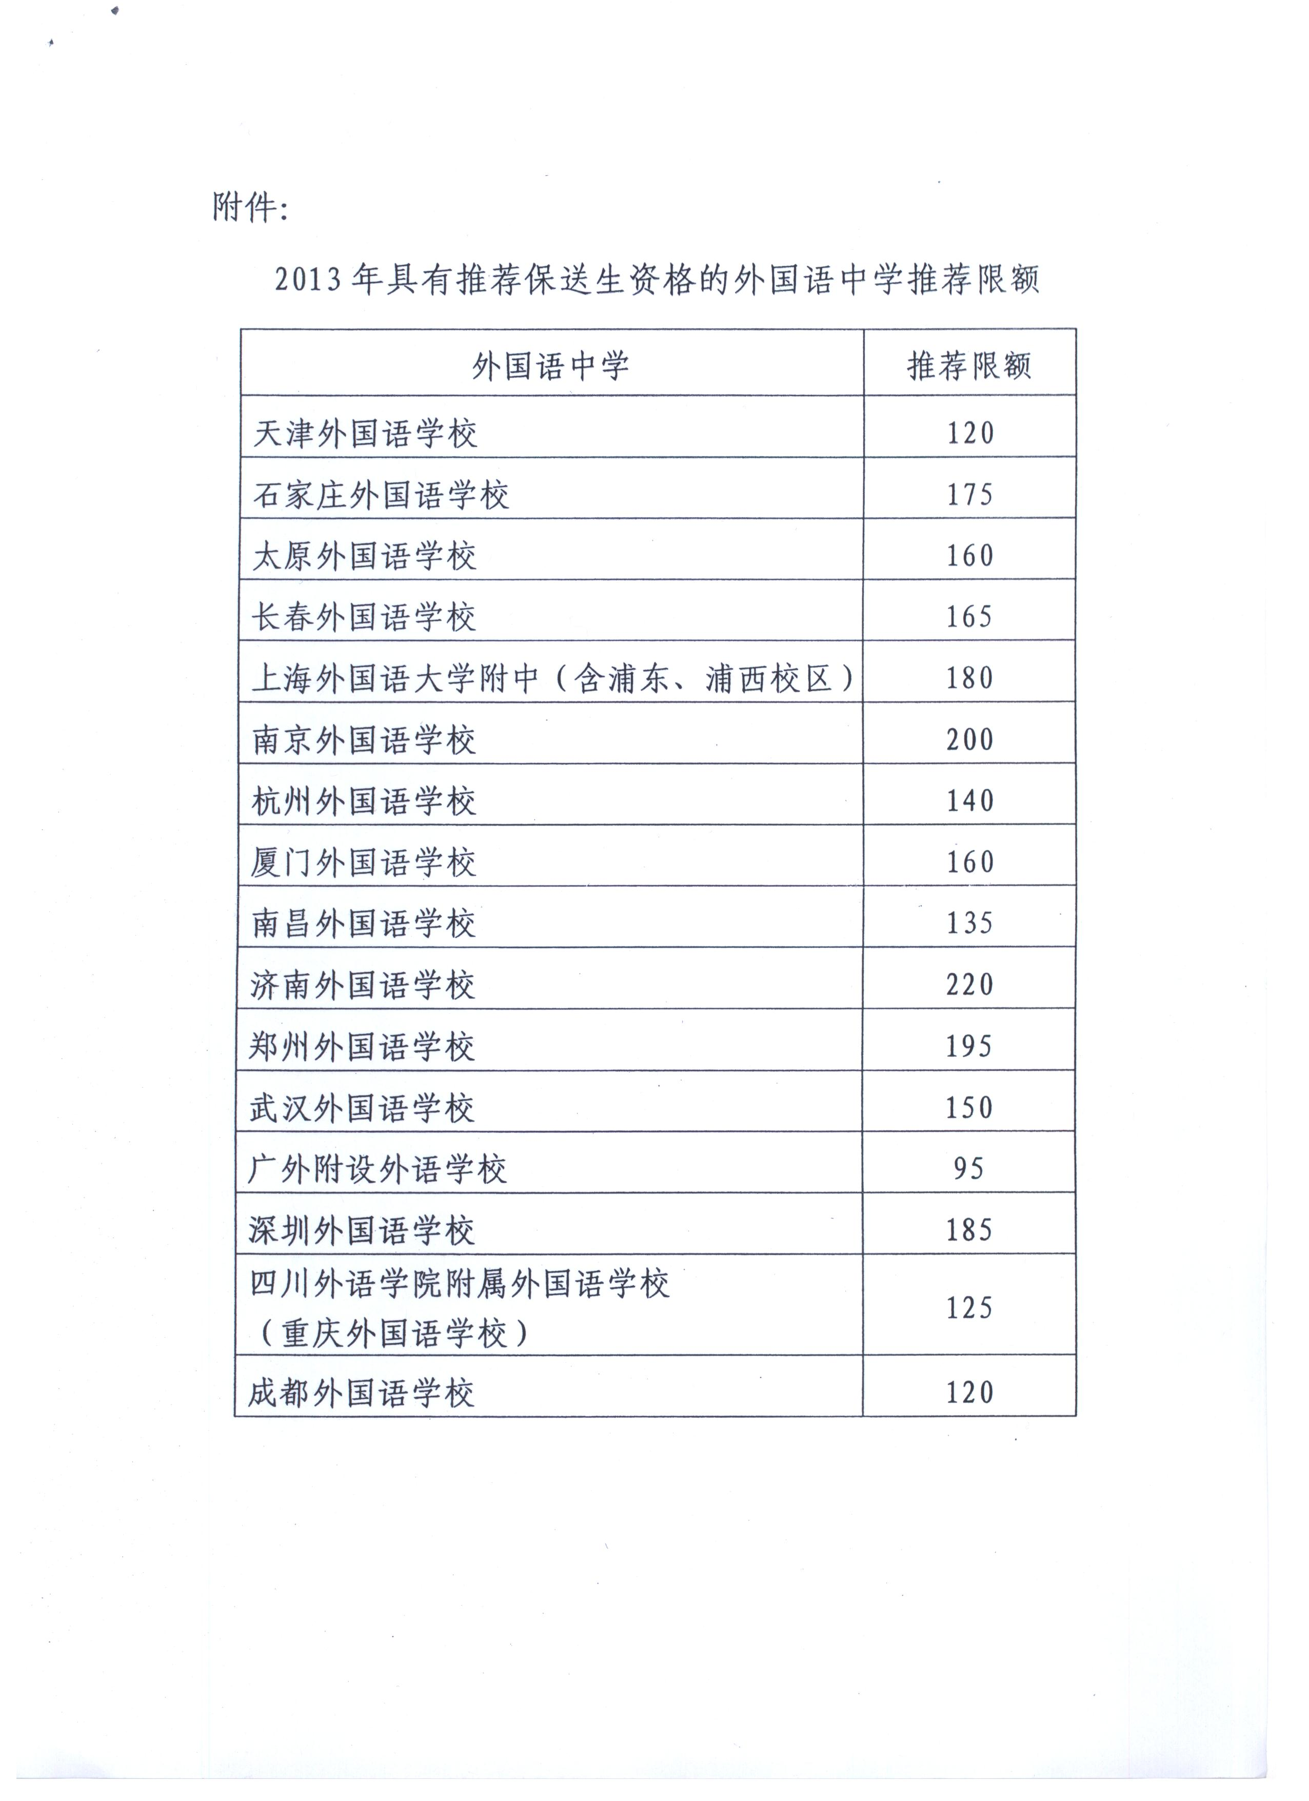

附件2
2013年普通高等学校招收保送生情况登记表
设区市 县 中学 保送学校
考生号 |  |  |  | 姓名 |  |  |  |  |  |  | 性别
身份证号 | 考生类别 |  |  |  |  |  |  | 考生类别 |  |  |  |  |  |  |  | 照片
家庭住址
联系电话 |  |  |  |  |  |  |  | 邮政编码
(从小学填起)  本 人 简 历 | 自何年何月 |  |  | 至何年何月 |  |  |  | 在何学校学习 |  |  |  |  | 任何职务 |  |  |  |  | 证明人
学业水平考试成绩 | 语文 | 数学 |  | 物理 | 化学 |  | 外语 |  |  | 思想政治 |  | 信息技术 |  |  | 生物实验 |  |  |  | 物理实验
学业水平考试成绩 | 历史 | 地理 |  | 生物 | 美术 |  | 音乐 |  |  | 通用技术 |  | 化学实验 |  |  | 研究性  学习 |  |  |  | 体育与  健康
保送条件
成员情况  家庭主要 | 姓名 |  | 与本人关系 |  |  |  |  |  | 工作单位 |  |  |  |  |  |  |  | 职务
中学意见 | 校长签字：  公章  年 月 日 |  |  |  |  |  |  | 市招生部门意见 |  |  | 负责人签字：  公章  年 月 日
注：1.表中考生号是考生参加高考报名时，由考生户口所在地招生办编排的；
2.学业水平考试成绩由市级招生部门填写；
3.此表于2013年4月20日前将所有公章盖全后，寄送省教育考试院普招处。
附件3
2013年拟在河北省录取的保送生情况登记表

院校国标代码： 院校名称（盖章）：
序号 | 考生号 | 姓名 | 拟录专业 |  | 层次 | 学制 | 保送条件
序号 | 考生号 | 姓名 | 专业代号 | 专业名称 | 层次 | 学制
注：院校确定拟录取名单后于2013年4月20日前，寄送河北省教育考试院考试院普招处。

